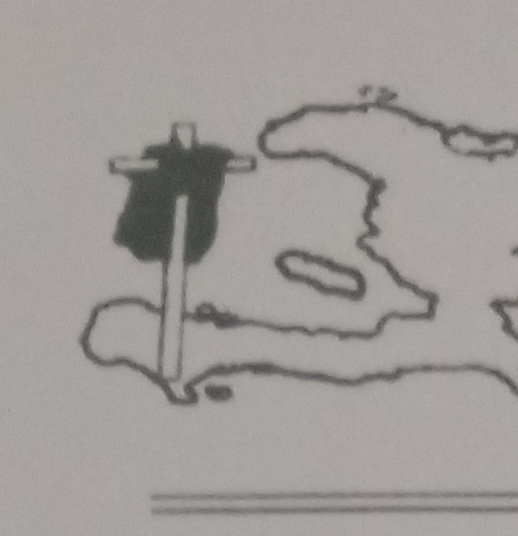 L'Eglise Baptiste de l'Espoir du Cap-Haitien
Route Nationale #1, Village Christophe, Vertières,
Cap-Haïtien, Haïti, W.I.
Rév. Saint-Ange MONESTIME, Ph D, Pasteur Principal
Tél : 813 474 2021 / 2260 1532 / 3798 7947

A Qui de droit

Par la présente, l'Église Baptiste de l'Espoir du Cap-Haitien certifie et atteste que le bien-aimé frère Storly OSIER est l'un de ses fidèles membres. Il fait partie du Ministère de Média et de la Jeunesse de l'Église. Étant membre actif, Il assiste régulièrement aux services publics de l'Église.
Cette lettre lui est délivrée pour servir et valoir à toutes fins utiles.
Fait au Cap-Haitien, le 07 Janvier 2026.
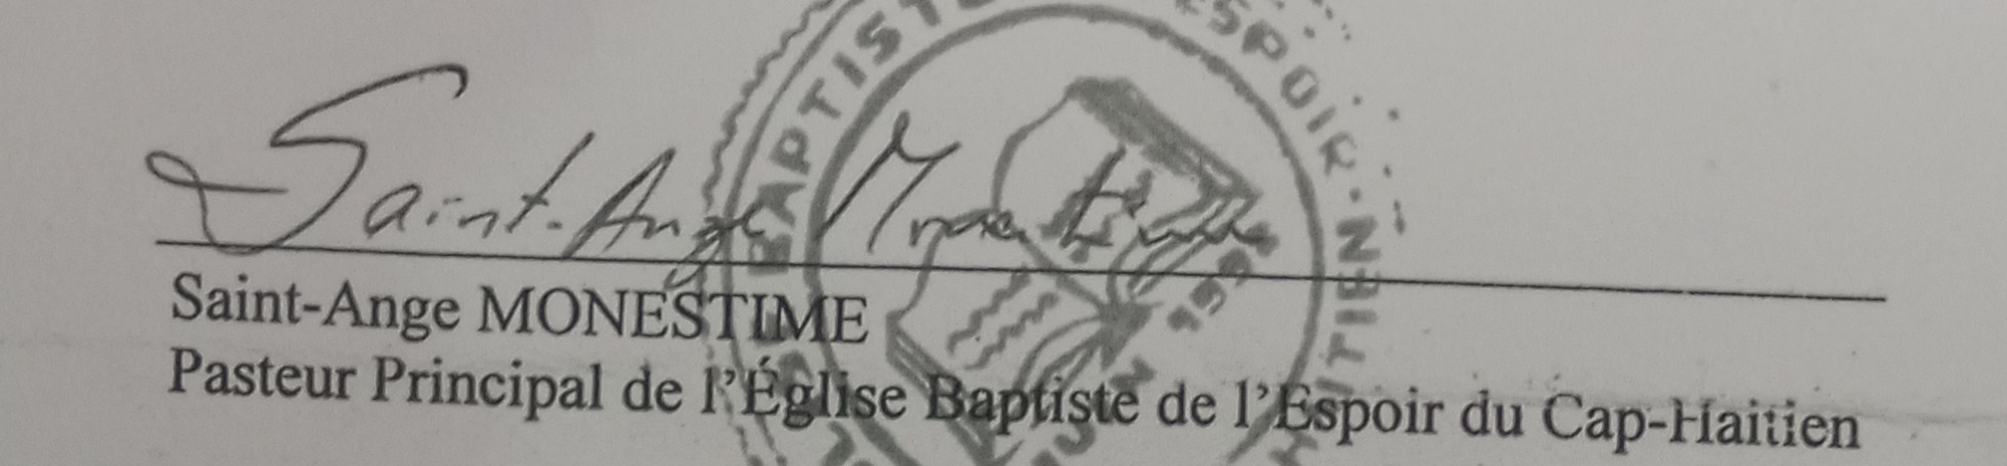

"Je puis tout par celui qui me fortifie"
Philippiens 4 : 13

